适用AC控制器进行AP的统一管理
适用型号：腾达M3
第一步：连接好线路
第二步：配置好电脑
第三步：AP无线设置的批量修改
第四步：AP重启、告警设置的批量修改
1.1 腾达M3使用时，旁挂在交换机上即可，AP无需接在M3上，如下图所示：
拓扑图：
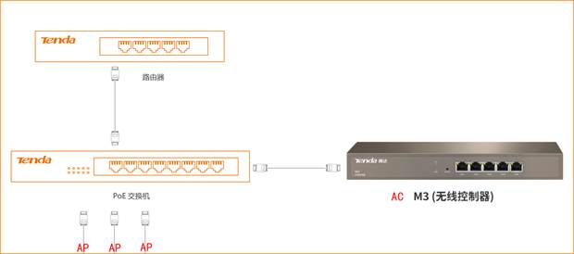
现场接线图：
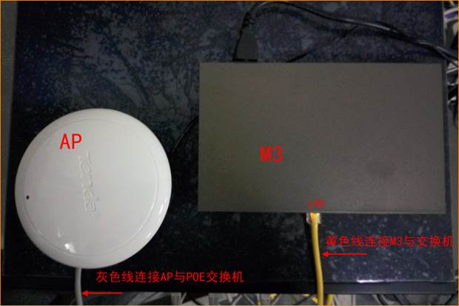

2.1 右击电脑桌面右下角的网络图标，选择“打开网络共享中心”。
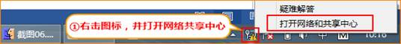
2.2 选择并单击对应的网卡。
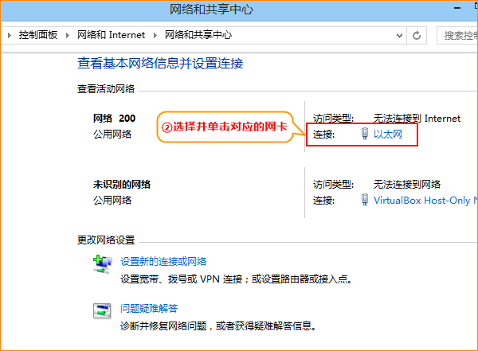
2.3 单击“属性”，选择并双击“Internet协议版本4（TCP/IPv4）”。
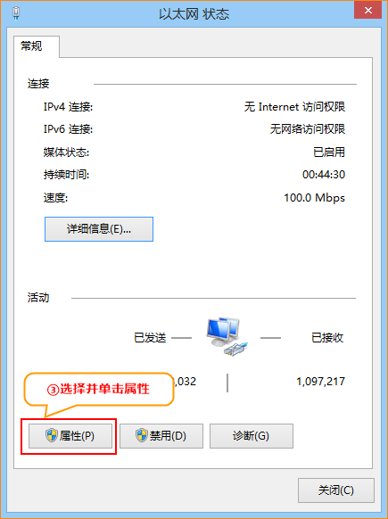

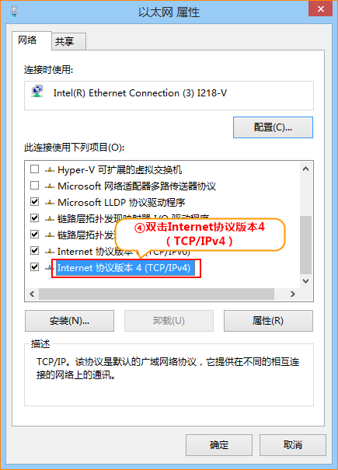
4.将电脑上的网络连接IP地址设置为“使用下面的IP地址”，具体值为“192.168.10.X”（X为2~254之间的任意整数），子网掩码为“255.255.255.0”。
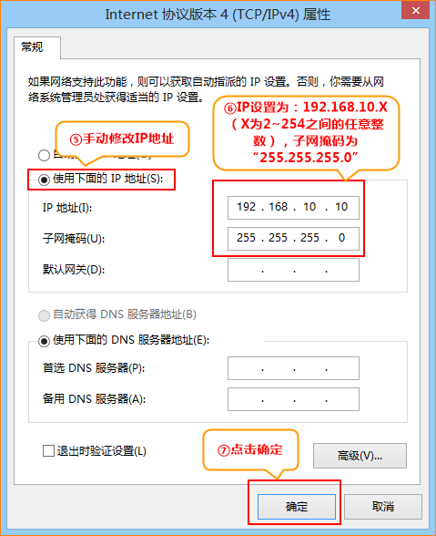

3.1 M3的登录
在电脑浏览器地址栏上输入M3默认的登录地址192.168.10.1，并按回车键，在跳转的页面上输入默认账号：admin和密码：admin，点击登录即可。
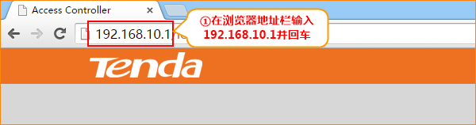
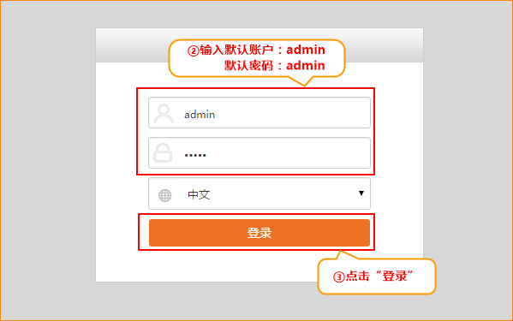
3.2 设备扫描
点击“设备扫描”，然后点击“扫描”按钮，稍等片刻，M3就会把接在交换机上的AP信息扫描出来。
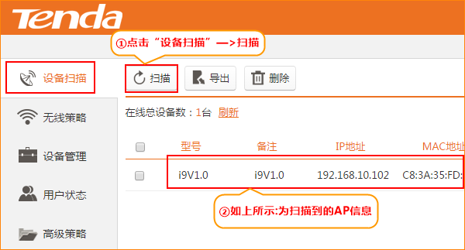
3.3.1 无线基本设置的批量修改-无线策略的添加
选择“无线策略”，点击“添加”按钮，在“基本设置”和“射频设置”下按照下图例子进行策略添加。
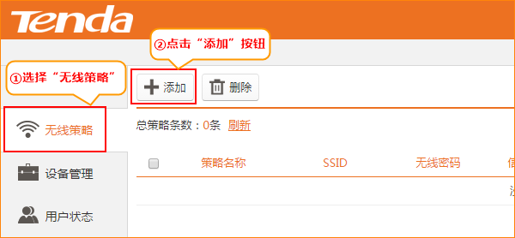

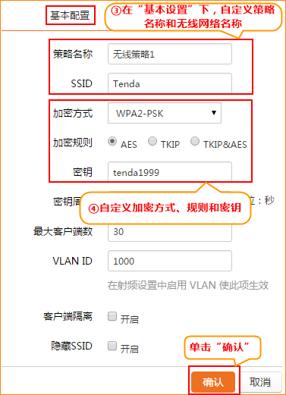

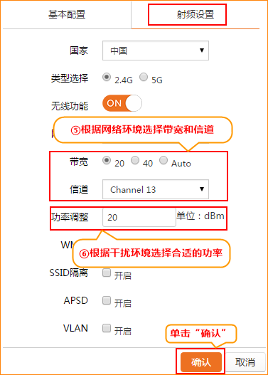
如下图，无线策略已经添加成功，但处于“未使用”状态，需要到“设备管理”下进行策略应用。
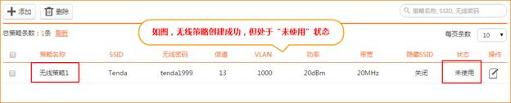
3.3.2 无线基本设置的批量修改-无线策略的应用
选择“设备管理”，勾选需要修改的设备，之后点击“批量修改”按钮，在跳转的页面上，选择需要应用的策略，并按“确认”。
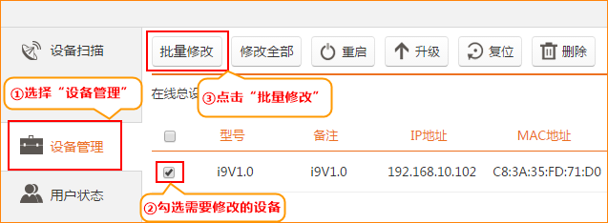

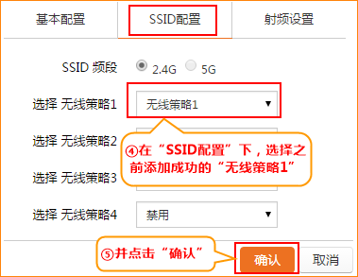
如图：无线策略已经应用成功，设备信息已经修改。
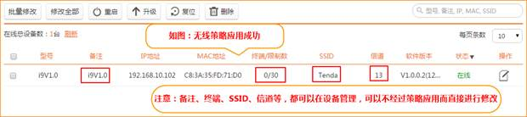

4.1 重启、告警设置的批量修改-重启策略的添加
选择“高级策略”，点击“+重启策略”，自定义策略名称，详细策略设置看下图：
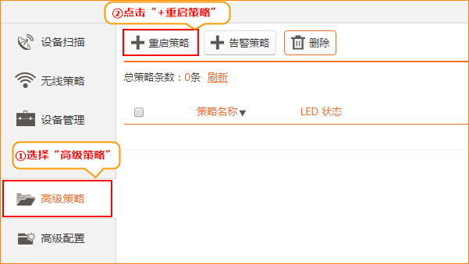

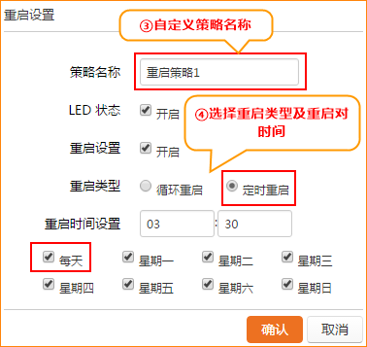
4.2 重启、告警设置的批量修改-告警策略的添加
选择“高级策略”，点击“+告警策略”，自定义策略名称，详细策略设置看下图：
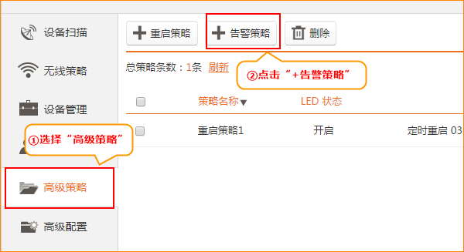

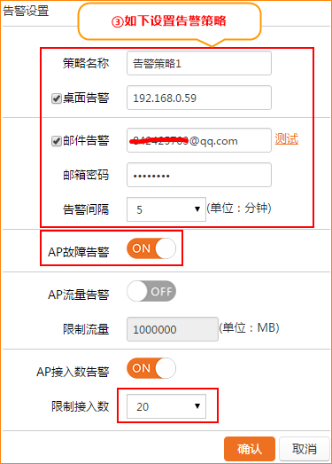

如图，高级策略已经添加成功，但状态处于“未使用”，需要到“高级配置”应用才能生效。
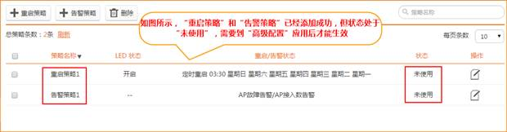

4.3 重启、告警设置的批量修改-重启、告警策略的应用
选择“高级配置”，勾选需要修改的设备，之后点击“批量修改”按钮，在跳转的页面上，选择需要应用的策略，并按“确认”。
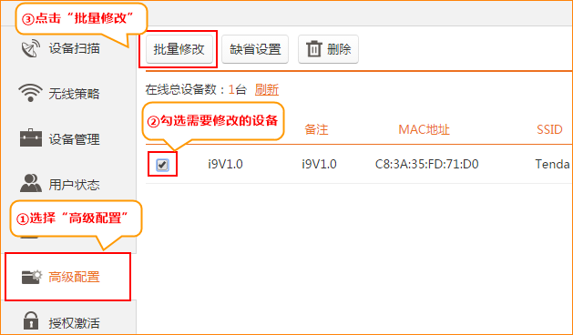

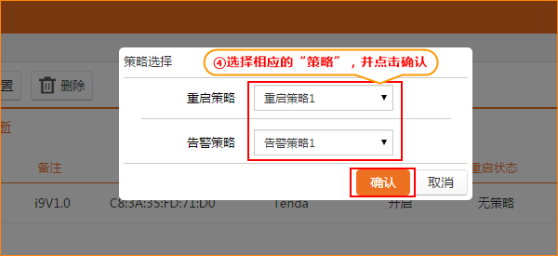
如图：策略处于“在线”状态，高级策略-重启策略、告警策略已经应用成功。
